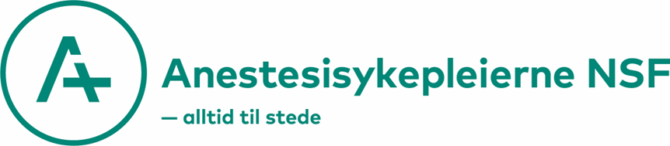

Posterutlysning

Har du et spennende prosjekt og/eller kvalitetsarbeid du vil dele med anestesisykepleierne i Norge? Anestesisykepleierne NSFs fagkongress arrangeres i Bergen 3.-5. september 2025
Vi oppfordrer alle som har noe de vil dele til å sende inn abstract for Posterpresentasjon. Frist for innsending: 2.august
Abstract sendes til Utdanningsutvalget ved ritastens@gmail.com
Abstract skal inneholde:
- Navn og tilhørighet forfattere
- Kontaktinformasjon (epostadresse) til en av forfatterne
- Sammendraget/selve teksten:
-Introduksjon
-Formål
-Metode
-Resultater
-Konklusjon
-evt. Implikasjoner for praksis/videre forskning
-Referanser
- Lengde: Max 500 ord totalt
Kriterier for poster:
- Relevant for anestesifaget
- Visuelt spennende
- Posterstørrelsen skal ikke gå utover målene 90 x 120 cm
Utdanningsutvalget i Anestesisykepleierne NSF vil være jury, og utpeker hhv 1. (1500 kr), 2. (1000 kr) og 3. plass (500 kr).
Vi håper å høre fra deg

